יום האסטרואיד יציין 6 שנים להיווסדו דרך אירועים בלוקסמבורג ומסביב לעולם
לקראת ה 30 ביוני 2020

לוקסמבורג (12 בפברואר 2020) – יום האסטרואיד , היום הרשמי מטעם האו"ם במטרה להעלות את המודעות וללמד על אסטרואידים.

יום האסטרואיד נוסד ע"י האסטרופיזיקאי והמוסיקאי הידוע - דר' בריאן מיי מלהקת קווין , אסטרונאוט אפולו 9 – רסטי שווגארט , מפיק הסרטים – גריג ריכטרס ונשיאת ארגון B612 – דניקה רמי, במטרה לקדם את המודעות ולתת אינפורמציה לציבור הרחב על החשיבות של אסטרואידים בעבר והתפקיד שאותו הם מלאים במערכת השמש שלנו כיום . אירועים רבים מתוכננים עד ה 30 ביוני , מועד פגיעת האסטרואיד הגדול ביותר בהיסטוריה המודרנית (טונגוסקה)

יום האסטרואיד התפתח וכיום משתתפות בו סוכנויות החלל המרכזיות בעולם : סוכנות החלל האירופאית ESA, סוכנות החלל היפנית JAXA, סוכנות החלל הרוסית Roscosmos , סוכנות החלל ההודית ISRO וסוכנות החלל האמריקאית NASA , יחד עם מהמובילים שבמדענים , אסטרונומים , מחנכים ואנשי מדיה מכל העולם. ב 2016 , האו"ם הכריז על יום האסטרואיד כיום חינוך עולמי , אשר מגיע בגלל הצורך להבין טוב יותר את תפקיד האסטרואידים , בעקבות פגיעת האסטרואיד בעיר צ'ליבינסק ברוסיה ב 15 בפברואר 2013.

"יום האסטרואיד נוצר כדי לעודד את דעת הקהל והממשלות בעולם ללמוד יותר לגבי אסטרואידים , ההיסטוריה של מערכת השמש ולתמוך במאמצי הגילוי וההסטה של אסטרואידים" - מסביר דר' בריאן מיי . באמצעות סוכנות החלל של לוקסמבורג , שמובילה את יוזמת SpaceResources.lu אשר סייעה רבות להפצת יום האסטרואיד , מרק סרס , המנהל הכללי של סוכנות החלל של לוקסמבורג , אומר "לוקסמבורג גאה לשמש בתור המטה הראשי של יום האסטרואיד ולעזור למדינות העולם להשתתף ביום הבינלאומי למודעות וחינוך.

"חברת SES תומכת ביום האסטרואיד מזה מספר שנים ואנחנו גאים לעבוד לצד שותפים אחרים על הקמפיין של העלאת המודעות לאסטרואידים וחלל" – אומר רוי פינטו , מנהל הטכנולוגיות של SES , "בניית מאגר מומחים סביב נושאים כמו אלה , בהחלט יעזרו לדור הבא ולנוכחי , בתרומה להבנה טובה יותר של היקום בו אנו חיים. אנו מתכוונים לשדר את הסיפור הזה לכולם השנה"

ביום האסטרואיד , אנו משתפים את המידע העדכני ביות לגבי החיפוש אחרי אסטרואידים הקרובים ל כדה"א , אשר עלולים להוות סכנה לכוכב הלכת שלנו ומדברים על טכנולוגיות חלל שבהן נוכל להשתמש יחד כדי למנוע אסון קוסמי. אני במיוחד מתעניין במשימות המשותפות של NASA ו ESA : DART ו HERA שידגימו כיצד אנו יכולים להסיט אובייקטים הקרובים ל כדה"א , אומר דר' טום ג'ונס , לשעבר אסטרונאוט NASA , מארגון מגלי החלל .
"יום האסטרואיד דורש בצדק שאסטרואידים יתגלו משום שהם מהווים סכנה לכוכב הלכת שלנו מדי פעם, השילוב של משימת ההסטה של NASA – משימת DART והמשימה של ESA – HERA , מאפשרת לנו למצוא כיצד פועלת הסטת אסטרואידים ובאותו הזמן ללמוד יותר על הגופים השמימיים הללו. אני גאה בכך ש OHB לוקחת חלק מרכזי במשימת HERA" – אומר מרק שפר , מנהל תחום תחבורת החלל , משימות רובוטיות וחקר ב OHB.

אירועי יום האסטרואיד 2020 , יתקיימו ב 5 יבשות ונמצאים עכשיו בשלב הארגון ע"י נציגים מקומיים , להלן חלק מהם :

- באירופה : משרד החינוך של לוקסמבורג , SpaceResources.lu מארגנים אירועים בכל המדינה . מוזיאון המדע והטבע האוסטרי בווינה , יציין 40 שנה לגילוי העדויות על פגיעת האסטרואיד הקטלנית במפרץ מקסיקו שהרגה את הדינוזאורים . ביוון , מוזיאון המטאוריטים היווני באתונה , יקיים פאנל מומחים מתחומי האסטרונומיה , גיאולוגיה ותחומים אחרים , הן מקומי והן אונליין. בבריטניה , המרכז להגנת החלל מזמין את הציבור לבקר בתערוכות שכוללות מטאוריטים , דוגמיות ממכתשי פגיעה ותמונות לווין.
- בצפון אמריקה : האירועים יערכו שוב במוזיאון החלל והתעופה סמיתסוניאן בוושינגטון עם דוברים מ NASA בנוסף לאירועים במרכזי מדע אחרים , אוניברסיטאות ומועדוני אסטרונומיה לאורך ארה"ב , קנדה ומקסיקו.

- בדרום אמריקה: מכון האסטרופיזיקה בצ'ילה יערוך את תחרות הכתיבה ה-5 לרגל יום האסטרואיד , במכון מזמינים את כל תלמידי המכללות בצ'ילה לכתוב על אסטרואידים. אורך הסיפור תלוי בכמה שנים עברו מאז אירוע טונגוסקה שהם 112 שנים. בארגנטינה מועדון האסטרונומיה יפגשו בקמפו דל סיאל – מיקומו של המטאוריט הגדול ביותר של ארגנטינה. בעיר פוסדה יתקיימו משחקים ושיחות תחת הכותרת "אנחנו נקפיץ אתכם" . ברזיל , המדינה בעלת כמות האירועים הרבה ביותר בעולם , יתמקדו באירועים בבתי הספר הציבוריים , במהלכם יינתנו הרצאות , קורסים קצרים , תחרויות כתיבה ותערוכות. כל האירועים מאורגנים ע"י ועדה לאומי ומחולק לנציגי אזורים. נציגי האזורים משתתפים בתחרות שבה יזכה האזור שקיים את מספר האירועים הגדול ביותר.
- באפריקה : מכון המחקר לאסטרונומיה וגיאופיסיקה של מצרים בקהיר יקיים אירוע תחת הכותרת " אסטרואידים ועתיד העושר , מדמיון למציאות".
- באסיה : משרד החינוך של הודו יארח קרוב ל 3000 תלמידים בסדנה שתערך יום שלם בכמעט 240 מקומות. הקונגרס הבינלאומי של כריית מחצבים מאסטרואידים ומטאוריטים בתורכיה יערך מדענים מסוכנויות חלל אשר ירצו ויציגו פוסטרים לציבור הרחב. ברחבי ישראל נערכו אירועים בהשתתפות קבוצת הורייזון – כגון ההרצאה אונליין של איאן קרנלי , מנהל משימת HERA לתלמידי פרויקט "תבל" והרצאה לתלמידי חטיבת ביניים במודיעין , כמו כן מתוכננות פעילויות נוספות כמו פעילות ציידי האסטרואידים בשיתוף ארגון IASC אשר יוצאים עם קמפיין למציאת אסטרואידים באמצעות תצלומי שמים מטלסקופ PanStarrs ואירועים נוספים בשיתוף הפלנתניה בנתניה , המרכז הדרוזי ע"ש אילן רמון וקבוצת הורייזון.

את כל האירועים העצמאיים מ 2019 ניתן למצוא כאן.

נושאי יום האסטרואיד 2020 נעים בין תפקידם של האסטרואידים בהיווצרות מערכת השמש לשיחות על תעשיית החלל החדש אשר מזרזות טכנולוגיות לקידום פעילות בחלל. הפעילויות ידגישו את המשימות הנוכחיות אשר מקדמות את הטכניקות לאיתור , מעקב והסטת אסטרואידים : משימות DART ו HERA של NASA ו ESA , ההדגמה הראשונה של חללית המתנגשת באסטרואיד במטרה לשנות את תנועתו בחלל ושתי משימות החזרת דגימה ל כדה"א : Hayabusa2 של JAXA ו OSIRIS Rex של NASA יחד עם הפרויקט החדש והמבטיח NEO-Mapp .

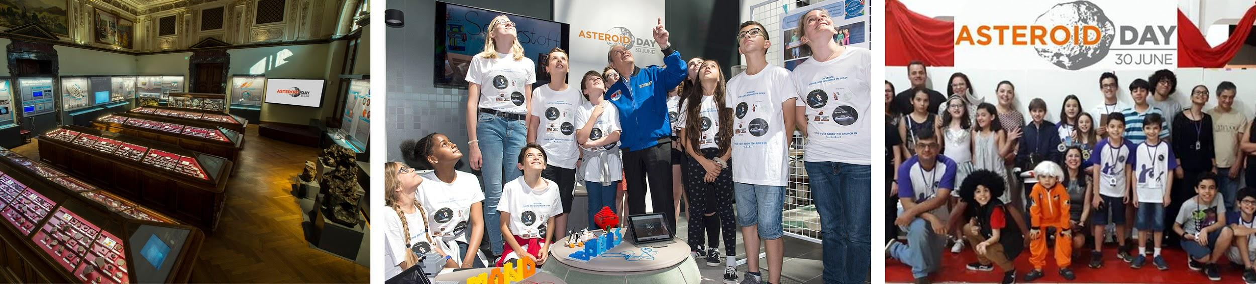

הצצה לאירועי יום האסטרואיד 2020 בלוקסמבורג
- 1 ביוני – ערוץ הטלוויזיה של יום האסטרואיד מתחיל לשדר שידורים חיים באינטרנט ודרך לווייני SES
- 25 ביוני – יום האסטרואיד – שידור חי וגלובלי, מופק באולפני RTL
- 26 ביוני – שידורים חיים של יום האסטרואיד , מופק באולפני RTL
- 26 ביוני – ארוחת גאלה ב Cercle Cité במרכז לוקסמבורג
- 27 ביוני – אסטרונאוטים ומומחים לאסטרואידים נפגשים ומברכים את ציבור הצופים
- 30 ביוני – אירועים המאורגנים בכל העולם (רובם פומביים) . בלוקסמבורג מתוכננים להתקיים אירועים רבים בו זמנית במוזיאונים ובתי ספר .

תמונות מאירועי 2019 בלוקסמבורג נמצאים כאן

תוכניות יום האסטרואיד המופקות בלוקסמבורג

ערוץ הטלוויזיה של יום האסטרואיד חוזר ב 2020, עם שידורים רצופים במשך 24 שעות לאורך 30 יום עם תכנים מקוריים בהשתתפות מומחים בינלאומיים , אסטרונאוטים/ קוסמונאוטים , מדענים , פיסיקאים , מחנכים ובכירי ממשל יחד עם אורחים מיוחדים שמשמשים בתפקידי שגרירי יום האסטרואיד. לוח השידורים של ערוץ זה יתפרסם בחודש מאי.

ערוץ השידורים החיים של יום האסטרואיד אשר התחיל לשדר ב 2018 , הוא הערוץ הבינלאומי היחיד בנושא אסטרואידים. הוא מופק ע"י ארגון יום האסטרואיד ומשודר מתוך מרכז השידורים BCE בעיר RTL בלוקסמבורג. אורחי הערוץ יוכרזו במהלך חודש מאי.

ערוץ השידורים החיים וערוץ הטלוויזיה של יום האסטרואיד ישודרו באמצעות לוויינים ייעודיים אשר זמינים בערוצים מקומיים של חברת SES וכן דרך אתר האינטרנט של יום האסטרואיד. ניתן לצפות בתוכניות קודמות כאן : www.youtube.com/user/asteroidday/featured

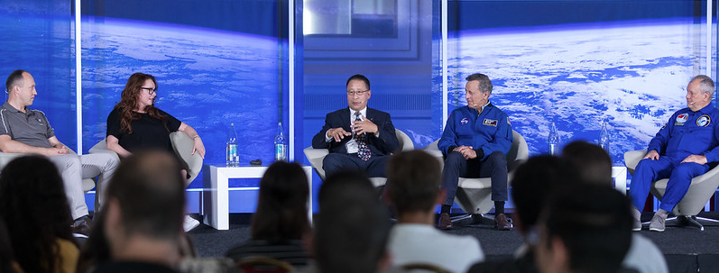

סרטונים לימודיים על אסטרואידים

בדרך להתנגשות הוא סרטון הווידאו הלימודי המומלץ ביותר לתלמידים ולמורים. הסרטון שהופק ע"י CAS לוקח את הצופים למסע להבנת תפקיד האסטרואידים בהיווצרות מערכת השמש ועוד. הסדרה מדענים מופלאים על אסטרואידים בבימוי גריג ריכטרס שאותה מקריין ניל דה גראס טייסון , אשר כוללת ראיונות עם האסטרונום הבריטי לורד מרטין ריס , דר' בריאן מיי , הזמר פיטר גבריאל ואסטרונאוטים ומומחים לאסטרואידים רבים נוספים. סרטונים חינוכיים נוספים נמצאים כאן.
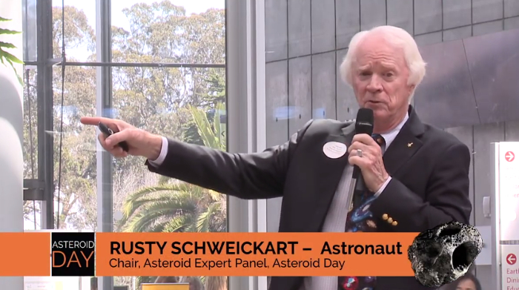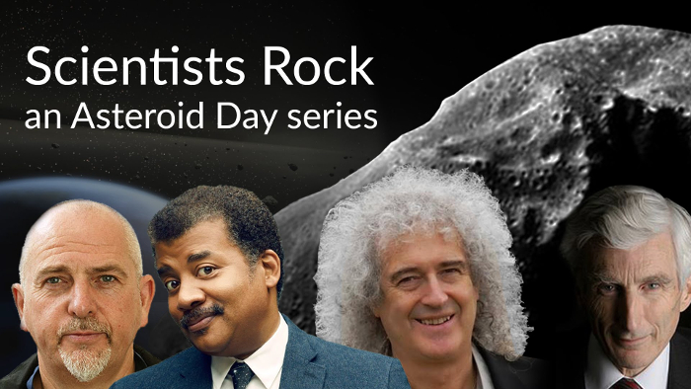

על יום האסטרואיד :
יום האסטרואיד נוסד ב 2-14 ע"י דר' בריאן מיי , אסטרופיסיקאי והגיטאריסט של להקת קווין , דניקה רמי , נשיאת ארגון B612 , אסטרונאוט אפולו 9 , ראסטי שוויגארט והמפיק גריג ריכטרס . יום האסטרואיד נערך כל שנה ב 30 ביוני לציון פגיעת האסטרואיד הגדולה ביותר בהיסטוריה המודרנית , טונגוסקה , סיביר. ב 2016 בעזרתם ארגון חוקרי החלל ASE , האו"ם הכריז על יום האסטרואיד כעל יום בינלאומי לחינוך ולהעלאת המודעות של הציבור בעולם לאסטרואידים. אירועים משמעותיים בשנים קודמות נערכו בין השאר בלונדון , סאן פרנסיסקו , וושינגטון , טנזניה , מילנו ורימיני באיטליה , גארצ'ינג , גרמניה , סנטיאגו , צ'ילה וריו ,ברזיל . יחד עם אלפי אירועים ברחבי העולם

שותפים גלובליים : Association of Space Explorers, B612, OHB SE, SES, BCE, EC GROUP, Luxembourg Space Agency.
תוכניות שונות בהפקת Asteroid Foundation

הצטרפו אלינו ברשת החברתית :
- האשטאגים : #AsteroidDay #AsteroidDayLIVE #AsteroidDayTV
- אתר האינטרנט : AsteroidDay.org
- טוויטר : @asteroidday
- פייסבוק : www.facebook.com/AsteroidDay
- יוטיוב : www.youtube.com/user/asteroidday
- אינסטגראם : https://www.instagram.com/asteroidday asteroidday

קיט לעיתונאים : Asteroid Day Newsroom. Photos from 2019 Asteroid Day Luxembourg

אשת קשר בנושא מדיה – קאטי יאנג : press@asteroidday.org 415-710-5288

